南砺市スポーツ少年団交流大会
種目 | 会場
バレーボール | ①福野体育館サブアリーナ
柔道 | ②旅川柔道場
剣道 | ①福野体育館スタジオ
サッカー | ③福野小学校グラウンド、体育館  雨天時：雨天決行
野球 | ②旅川グラウンド  雨天時：少雨決行
ソフトテニス | ⑤福光屋内グラウンド  南砺市法林寺１－２ ☎52-2020  （福光美術館付近）
ミニバスケットボール | ④福野中学校第２体育館
なぎなた、バドミントン、  クロスカントリー、スキー  クライミング、水泳、陸上、  卓球 | ①福野体育館アリーナ  ☎22-1131
※会場番号は、下記地図と連動しています。ご確認下さい。駐車場も少ないので、できるだけ、
各団、支部にて乗り合せて会場まで移動願います。
※新入団員の方は、できるだけ自分の入る団の活動を見学だけでも良いので、参加してください。
見学後は自由解散となります。

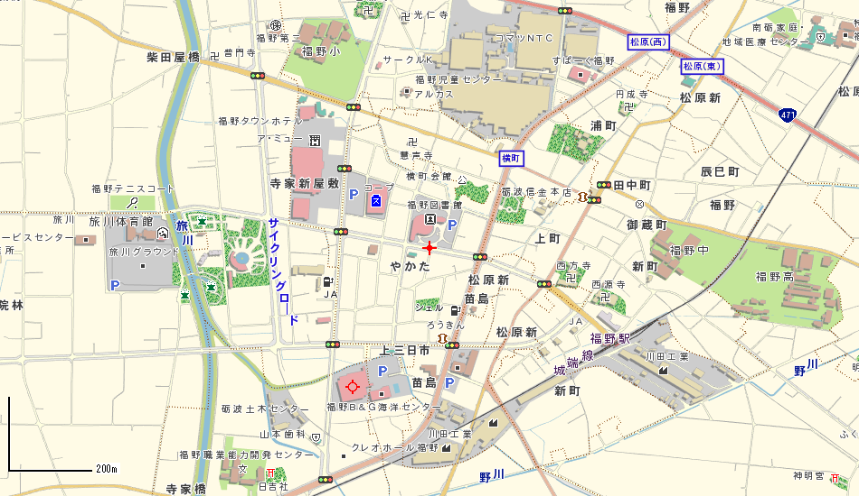
※不明な点がありましたら、おたずねください。

